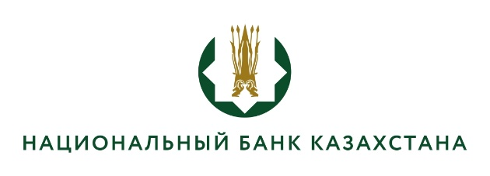

Қазақстан Республикасы Ұлттық Банкі
Шығыс Қазақстан филиалының
конкурстық комиссиясының шешімі

(конкурстық комиссияның қорытынды отырысының
2026 жылғы 20 наурыздағы №7 хаттамасы)

Ұсынған құжаттар, кандидатпен өткізілген тестілеу және жүргізілген әңгімелесу нәтижелерін талдау нәтижелері негізінде, конкурстық комиссия шешім қабылдады:
Ұлттық Банктің Шығыс Қазақстан филиалының әкімшілік-шаруашылық бөлімінің инженерлік жүйелерді пайдалану жөніндегі маман-инженері бос лауазымына орналасу құқығы:
Игорь Владимирович Луценкоға ұсынылсын.

